Сибирский университет потребительской кооперации
Факультет Экономики и Управления

ОТЧЁТ
по лабораторной работе №1
«Подбор комплектующих и сборка конфигураций ПК»
Вариант 2 — Офисный ПК

Выполнил(а): студент группы ИП-41
Власенко Александр Александрович
Шифр: ipo0124022
Проверил(а): Тропин Даниил Александрович

Новосибирск
2026

1.Задание
Цель работы – подобрать комплектующие и собрать конфигурацию офисного ПК - для документов, браузера, базового ПО и лёгких облачных сервисов, а также подобрать периферийные устройства, дать сравнительную таблицу «цена/производительность», смоделировать отказ SSD и пройти тренажёр по сборке ПК.
Требования к конфигурации:
- Процессор: Intel Core Ultra 5 (200-я серия) или AMD Ryzen 5 (9000-я серия).
- Монитор: IPS, диагональ 23–27ʺ, разрешение не ниже FullHD, частота обновления не менее 100 Гц, Flicker-Free, Low Blue Light.
- Материнская плата: минимум 2 порта USB 3.2 Gen2, видеовыход HDMI 2.1 или DisplayPort 1.4, поддержка M.2 NVMe (PCIe 4.0/5.0).
- Дополнительно: предусмотреть возможность расширения ещё 2 портами USB-C через внешние адаптеры.

2.Подбор комплектующих
Все цены актуальны на 2026 год и указаны по данным крупных российских интернет-магазинов (DNS, Ситилинк). Итоговая цена может отличаться в зависимости от наличия и текущих акций магазина.
2.1. Системный блок

Комплектующие | Модель и характеристики | Цена
Процессор | AMD Ryzen 5 9600X OEM(AM5, 6 ядер / 12 потоков, 3.9–5.4 ГГц, Zen 5, TDP 65 Вт, встроенная графика Radeon (2 ядра, 2200 МГц)) | 18 999 ₽
Материнская плата | ASUS PRIME A620M-K(AM5, AMD A620, Micro-ATX, 2×DDR5 DIMM (до 96 ГБ), 1×M.2 (PCIe 4.0 x4), 4×SATA III, HDMI) | 8 399 ₽
ОЗУ | ADATA AD5U48008G-S 8 ГБ(DDR5-4800, CL40, 1.1 В, без радиатора) | 14 499 ₽
Накопитель | Hiksemi WAVE(P) 512 ГБ(M.2 2280 NVMe PCIe 3.0, до 2500 МБ/с чтение, TBW 120 ТБ) | 7 399 ₽
Видеокарта | Встроенная Radeon(Достаточно для офисных задач, поддержка HDMI)
Блок питания | ExeGate XP850( 850 Вт, ATX 12V v2.3, +12V 68A, 2×(4+4) pin CPU, 5×SATA, 2×(6+2) pin PCI-E) | 2 150 ₽
Корпус | ExeGate BAA-113 (MiniTower, mATX, сталь 0.4 мм, 1×5.25″ + 1×3.5″ + 3×2.5″, USB 2.0 ×2, макс. высота кулера 130 мм) | 1 050 ₽
Охлаждение | ID-COOLING SE-903-SD V3(TDP 130 Вт, 92 мм вентилятор (800–2000 об/мин), 3-pin, совместимость AM5) | 999 ₽

Итого за системный блок – 53.495 ₽
2.2.Периферийные устройства
Устройство | Модель и характеристики | Цена
Клавиатура + мышь | Logitech Desktop MK120(проводной) | 1 599 ₽
Монитор | Xiaomi A24i 2026(23.8”, IPS, 1920×1080, 144 Гц, Flicker-Free, LowBlue Mode) | 8 199 ₽
МФУ | Pantum BM1800(черно-белая печать, сканер, копир) | 12 699 ₽

Итого за периферию – 22.497 ₽
Общая стоимость конфигурации – 81.992 ₽
3. Скриншоты поиска комплектующих в интернет-магазинах
Ниже необходимо разместить скриншоты страниц поиска каждого из выбранных комплектующих на сайтах DNS, Ситилинк, ComputerUniverse и др., подтверждающие актуальность указанных цен и наличие товара.
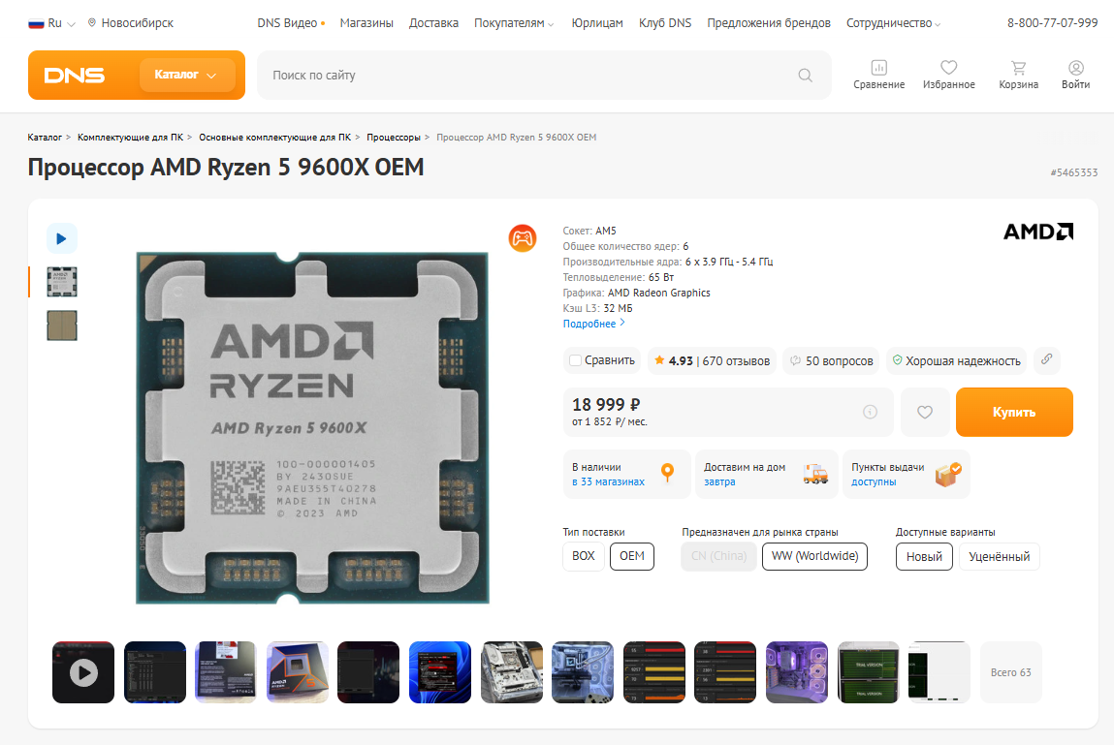Процессор
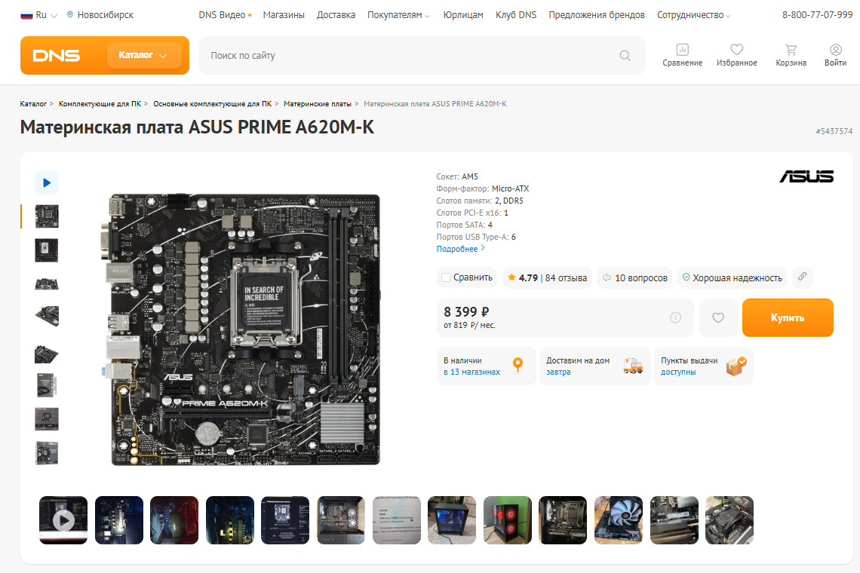Материнская плата
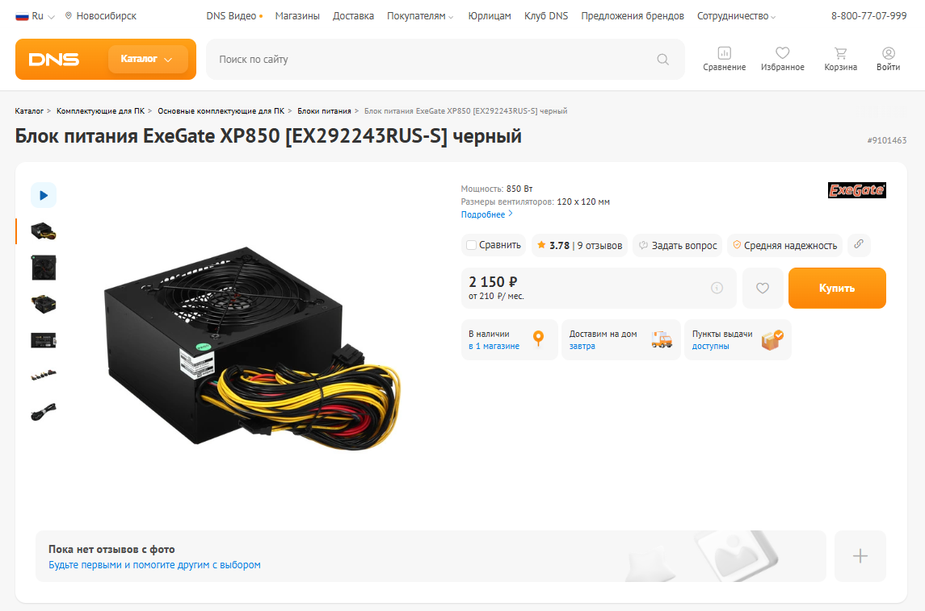Блок питания
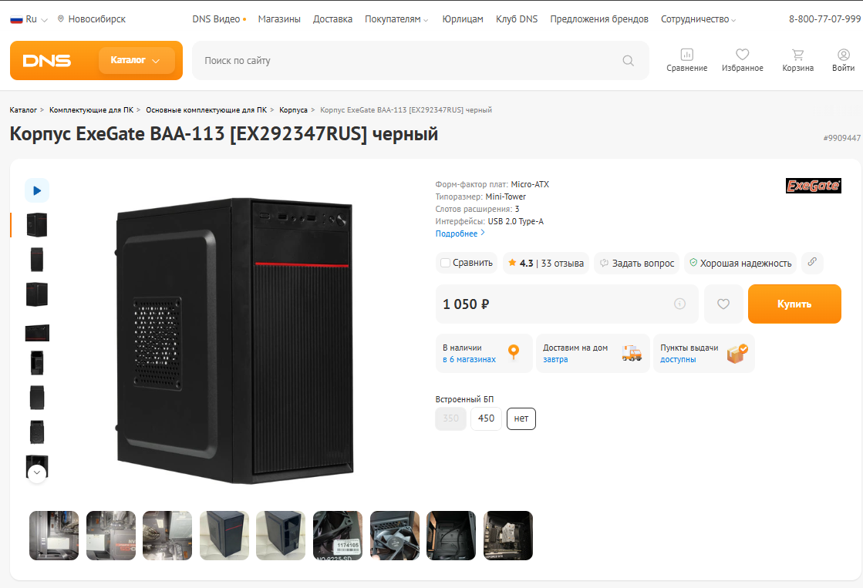Корпус
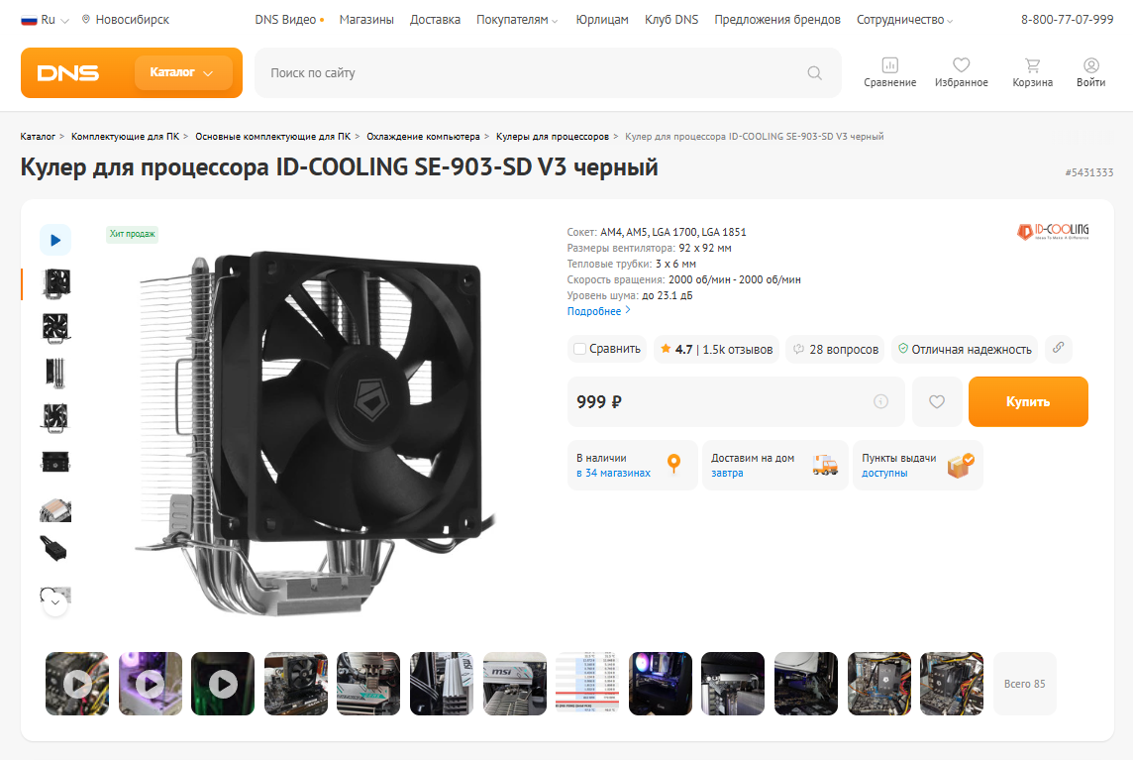Охлаждение
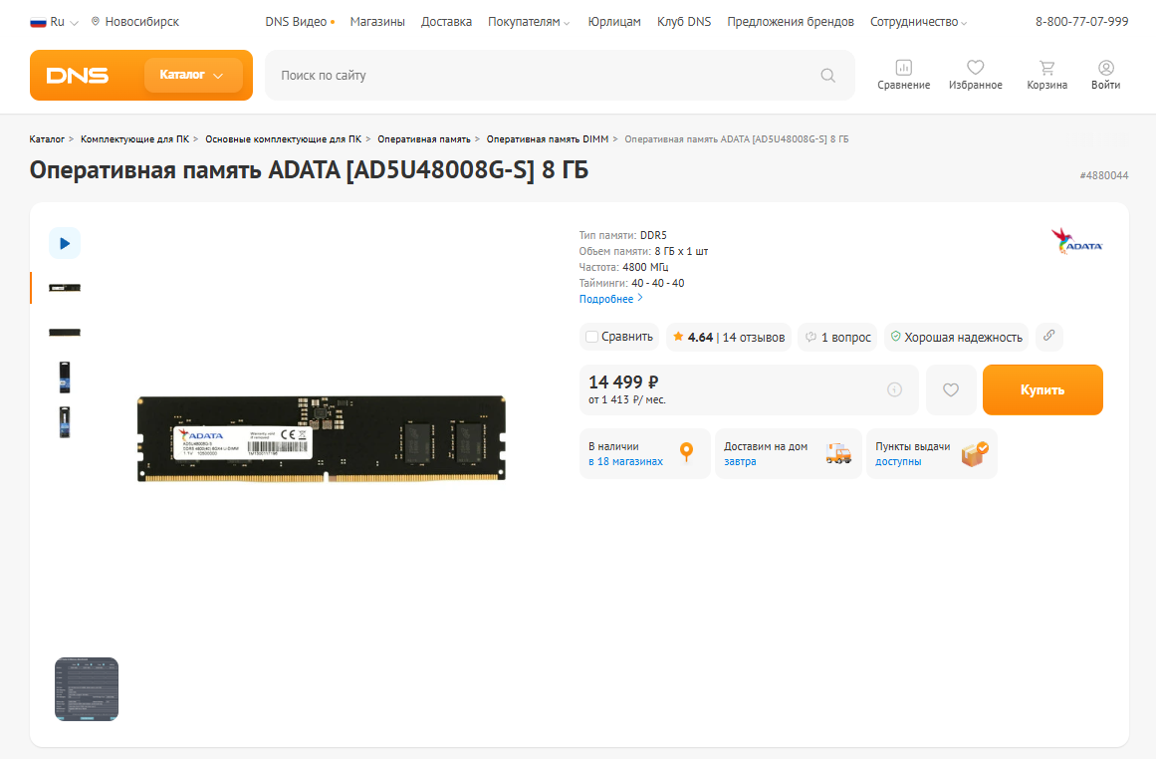ОЗУ
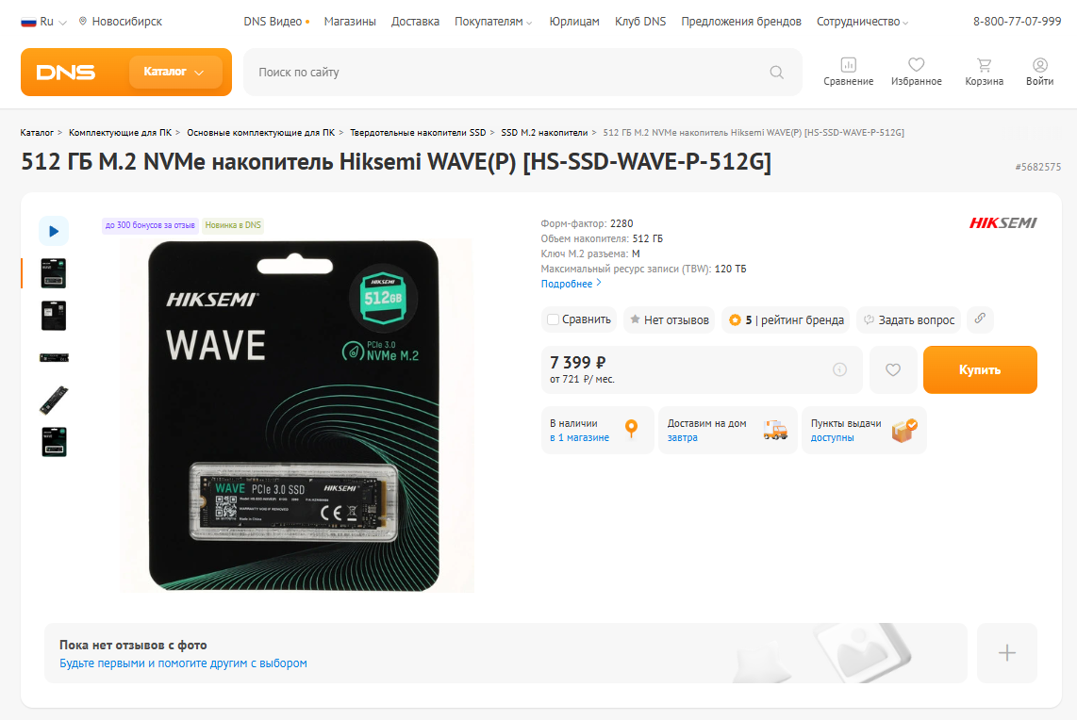Накопитель
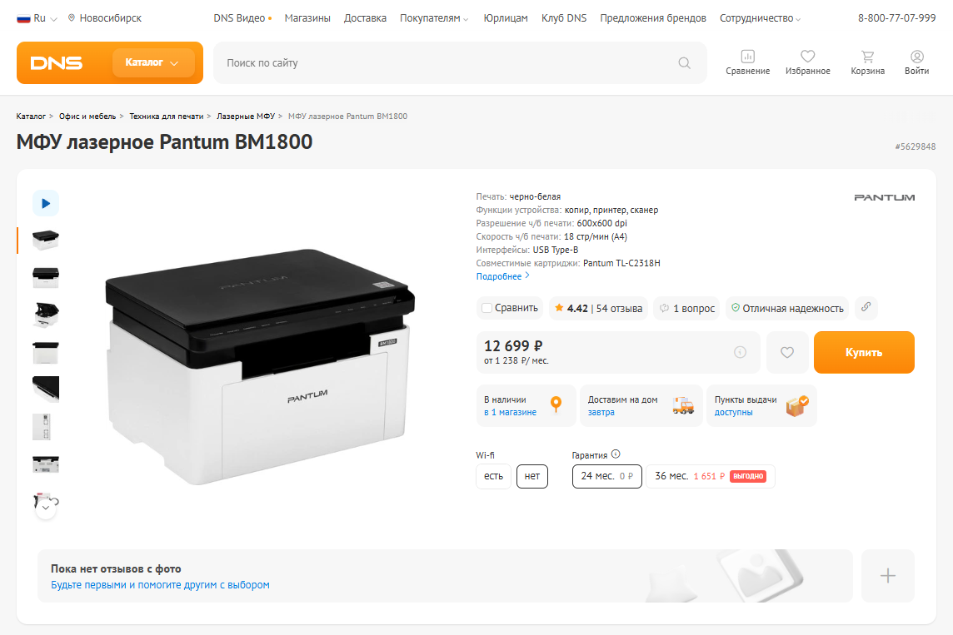МФУ
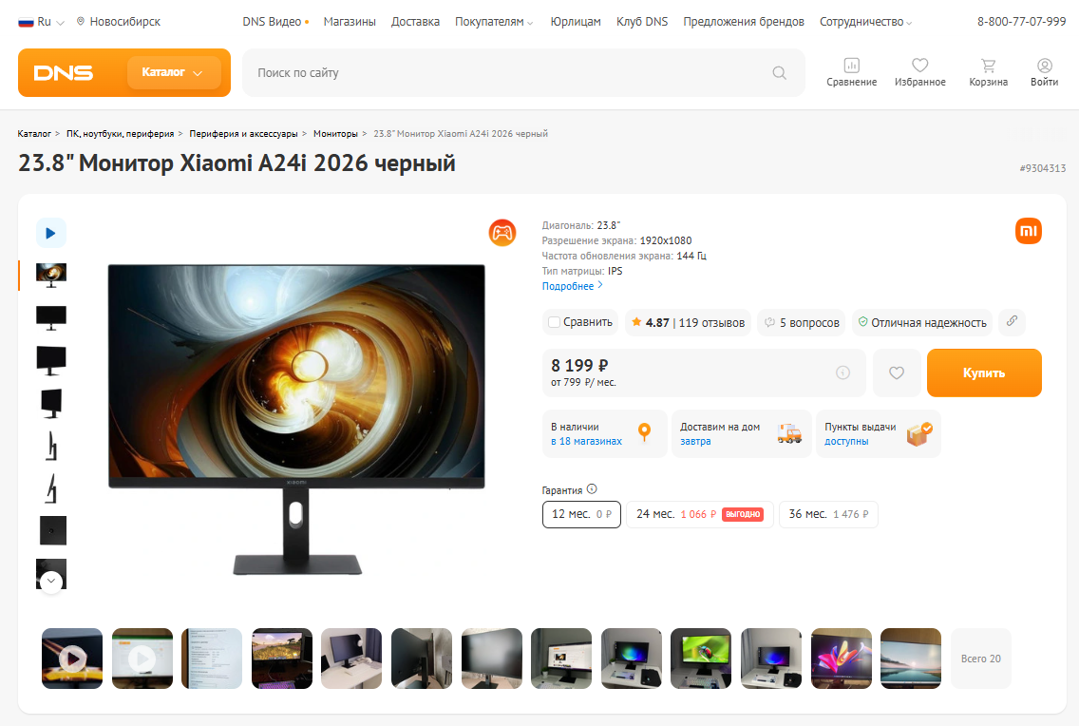Монитор
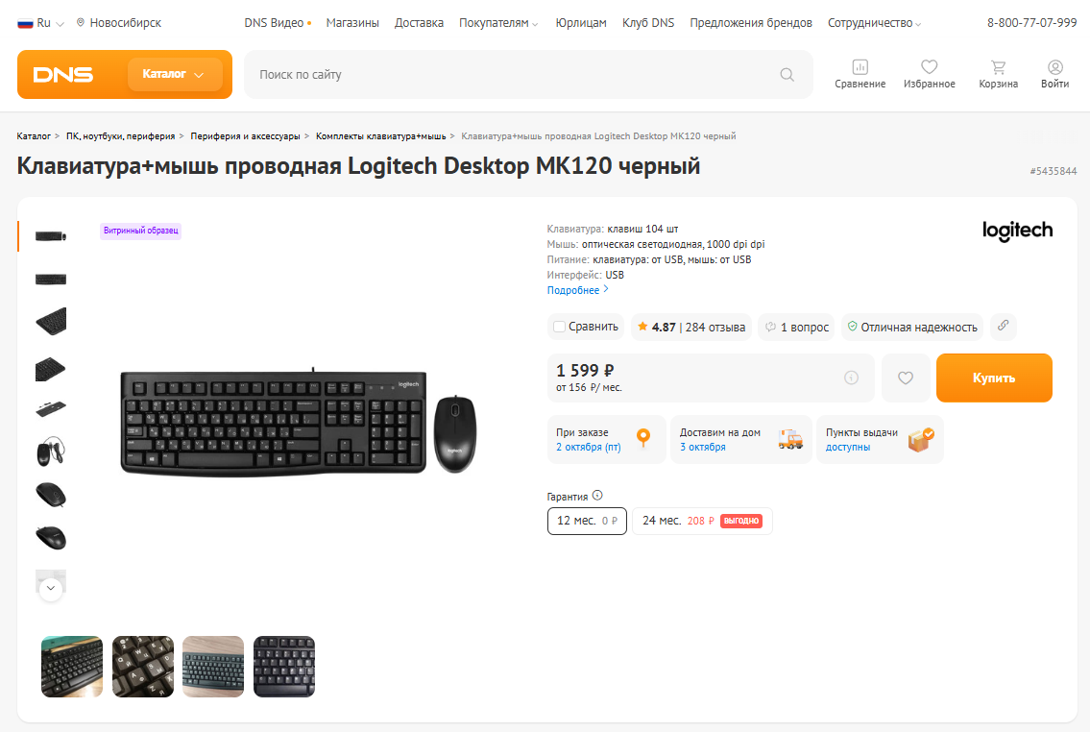Клавиатура и мышь

4.Анализ “Цена/производительность”
Критерий | Оценка
Процессор | AMD Ryzen 5 9600X — современный 6-ядерный процессор Zen 5 с TDP 65 Вт. Высокая производительность в офисных задачах с запасом на несколько лет. Есть встроенная графика, дискретная видеокарта не требуется
Материнская плата | ASUS PRIME A620M-K — компактное решение Micro-ATX. Достаточный набор: M.2 PCIe 4.0, 4×SATA, HDMI. Ограничение: всего 2 слота DIMM, но для офиса это не критично
ОЗУ | 8 ГБ DDR5-4800 — минимально достаточный объём для офисных задач. Для комфортной работы рекомендуется добавить второй модуль (2×8 ГБ) для двухканального режима
Накопитель | Hiksemi WAVE(P) 512 ГБ — NVMe PCIe 3.0 со скоростью до 2500 МБ/с. Значительно быстрее SATA SSD. Объём 512 ГБ достаточен для ОС и офисных приложений
Блок питания | ExeGate XP850 — 850 Вт с большим запасом. Мощности хватит даже на будущий апгрейд с дискретной видеокартой
Корпус | ExeGate BAA-113 — компактный MiniTower. Ограничение: макс. высота кулера 130 мм, что соответствует выбранному охлаждению (123 мм)
Охлаждение | ID-COOLING SE-903-SD V3 — TDP 130 Вт, совместим с AM5. Для Ryzen 5 9600X (65 Вт) достаточен с запасом
Вывод по цена/производительность: Конфигурация демонстрирует хорошее соотношение цены и производительности. Процессор Ryzen 5 9600X обеспечивает высокую вычислительную мощность, а наличие встроенной графики позволяет сэкономить на видеокарте. Блок питания 850 Вт — избыточен для текущей сборки, но создаёт запас для апгрейда. Основное ограничение — 8 ГБ ОЗУ; для комфортной многозадачности рекомендуется добавить второй модуль.

5. Моделирование неисправностей
5.1.Сценарий
SSD Hiksemi WAVE(P) 512 ГБ вышел из строя (полная потеря данных, невозможность определения системой).
5.2.Альтернатива
Параметр | Вышедший из строя | Альтернатива | Сравнение
Модель | Hiksemi WAVE(P) 512 ГБ | Kingston NV2 500 ГБ
Интерфейс | M.2 NVMe PCIe 3.0 | M.2 NVMe PCIe 4.0 | Новее
Скорость чтения | 2500 МБ/с | ~3500 МБ/с | Быстрее на 40%
Форм-фактор | M.2 2280 | M.2 2280 | Совместим
Цена | 7 399 ₽ | 12 999 ₽ | +5500
5.3.Анализ
Альтернативный накопитель превосходит вышедший из строя по скорости чтения (PCIe 4.0 против PCIe 3.0). Несмотря на незначительное удорожание, Kingston NV2 обеспечивает более высокую производительность и совместим с слотом M.2 на материнской плате ASUS PRIME A620M-K (PCIe 4.0 x4)
5.4.Вывод
Замена на Kingston NV2 восстанавливает работоспособность системы с улучшенными характеристиками. Совместимость с материнской платой полная.
6.Работа в тренажере
Пройден тренажёр по сборке компьютера, доступный по ссылке: https://nevirtual.ru/pc/. Ниже приведены скриншоты, подтверждающие последовательное прохождение этапов сборки (установка процессора, системы охлаждения, оперативной памяти, накопителя, видеокарты, блока питания и подключение кабелей).

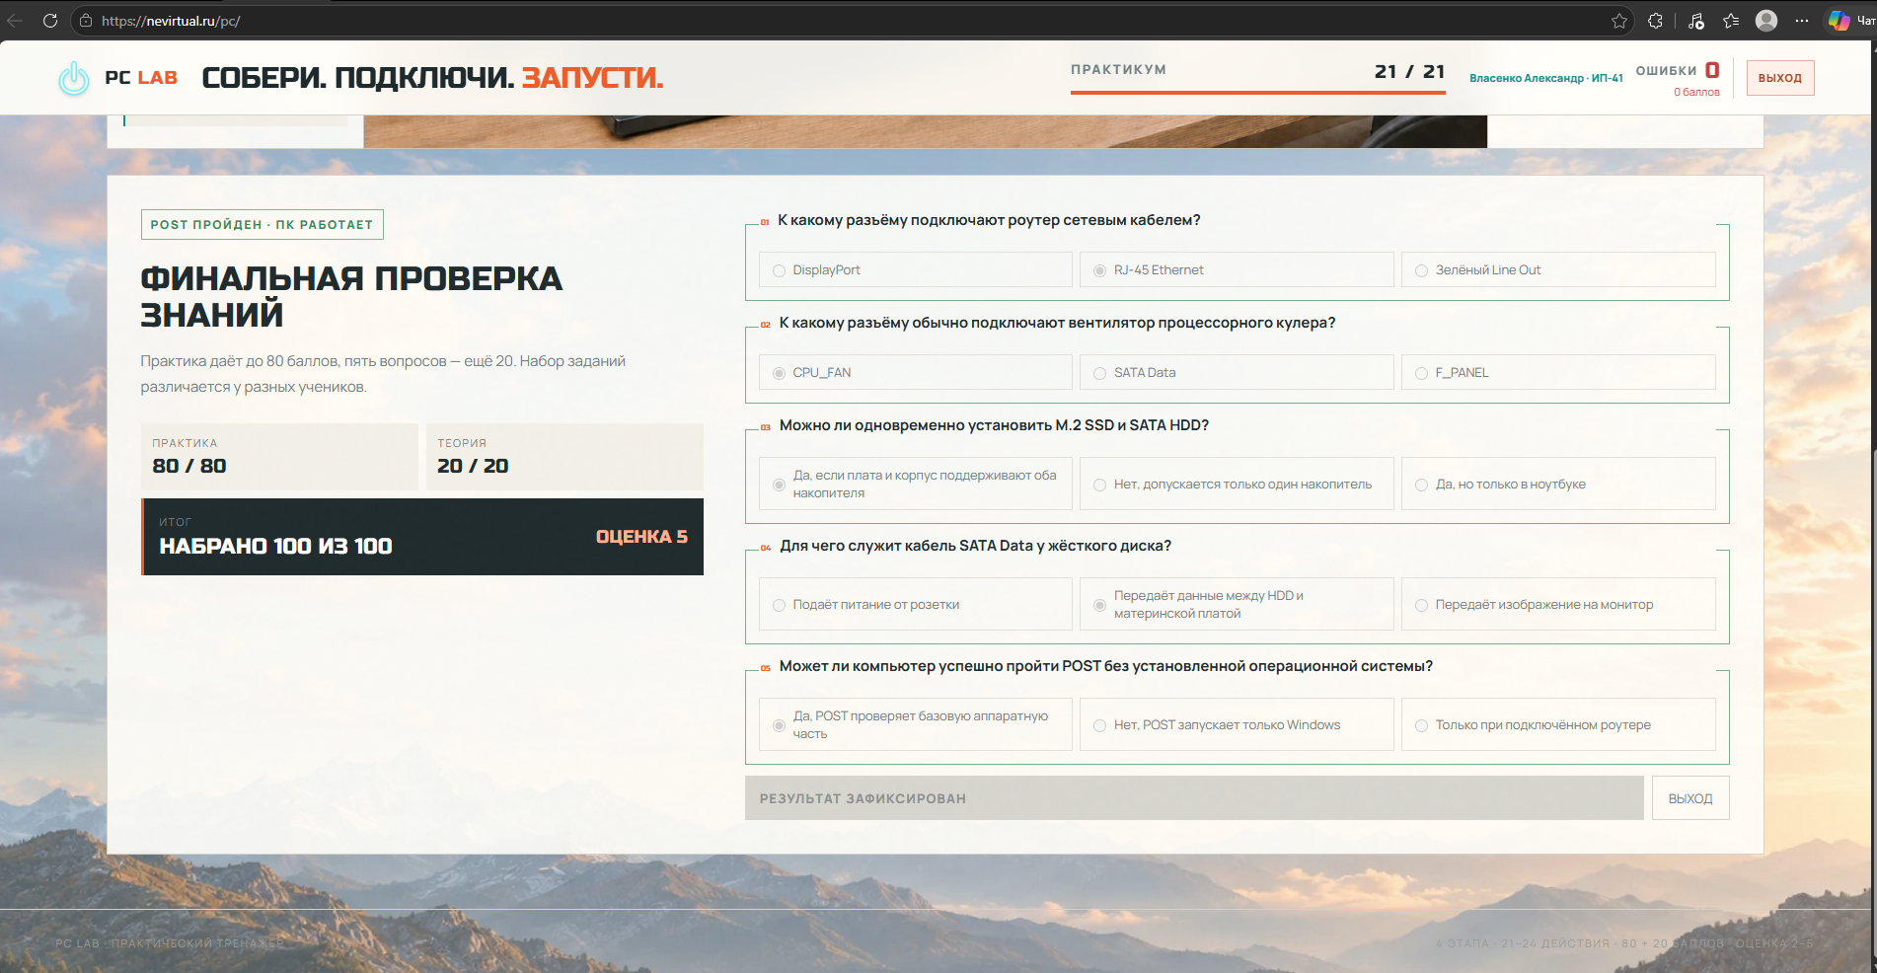
7.Вывод
• Подобрана конфигурация офисного ПК (вариант 2), полностью соответствующая заданным требованиям : AMD Ryzen 5 (9000-я серия), Монитор: IPS, диагональ 23–27ʺ, разрешение не ниже FullHD, частота обновления не менее 100 Гц, Flicker-Free, Low Blue Light, Материнская плата: минимум 2 порта USB 3.2 Gen2, видеовыход HDMI 2.1 или DisplayPort 1.4, поддержка M.2 NVMe (PCIe 4.0/5.0).
• Общая стоимость сборки составила ≈81.992, из которых 53.495 ₽ приходится на системный блок и 22.497 ₽ — на периферию.
• Сравнительный анализ показал, что выбранная конфигурация обеспечивает оптимальное соотношение «цена/производительность»
• Моделирование отказа SSD подтвердило ремонтопригодность и модульность сборки
• Пройден тренажёр по сборке ПК, что позволило закрепить практические навыки монтажа комплектующих в правильной последовательности

